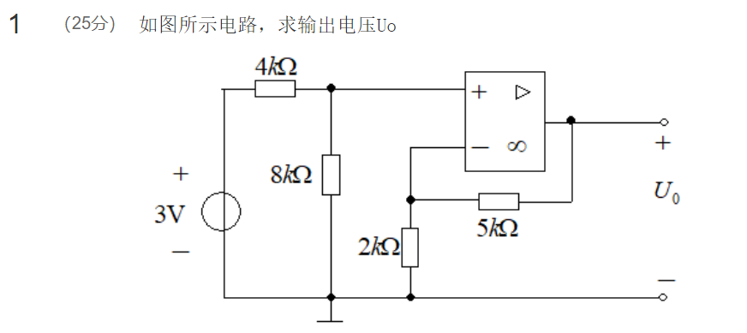

（1）对于8kΩ电阻两端电压

 …….10分

（2）对于U0两端电压

 ….15分

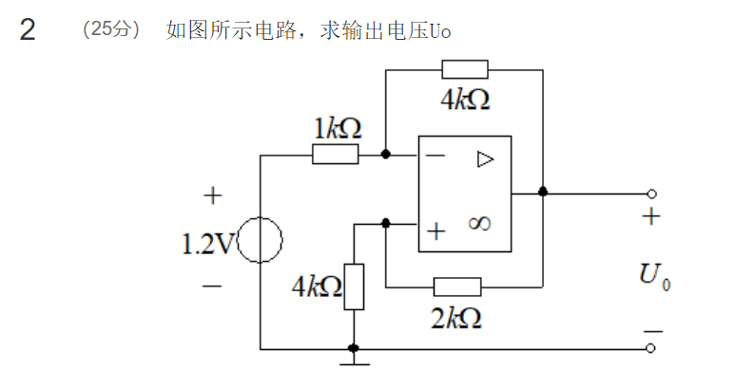

1. 因为， …….5分
2. 则 …….5分
3. 则…….5分
4.  …….5分
5.  …….5分（其他方法结果正确也可给分）

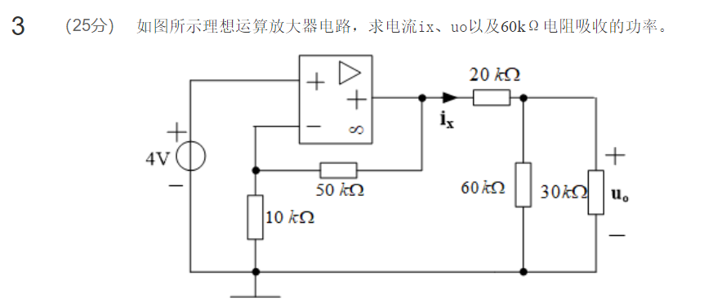

（1）放大器输出电压

 ….10分

（2）30kΩ电阻电压

 ….5分

（3）

 …5分

（4）60kΩ电阻吸收的功率

 …10分

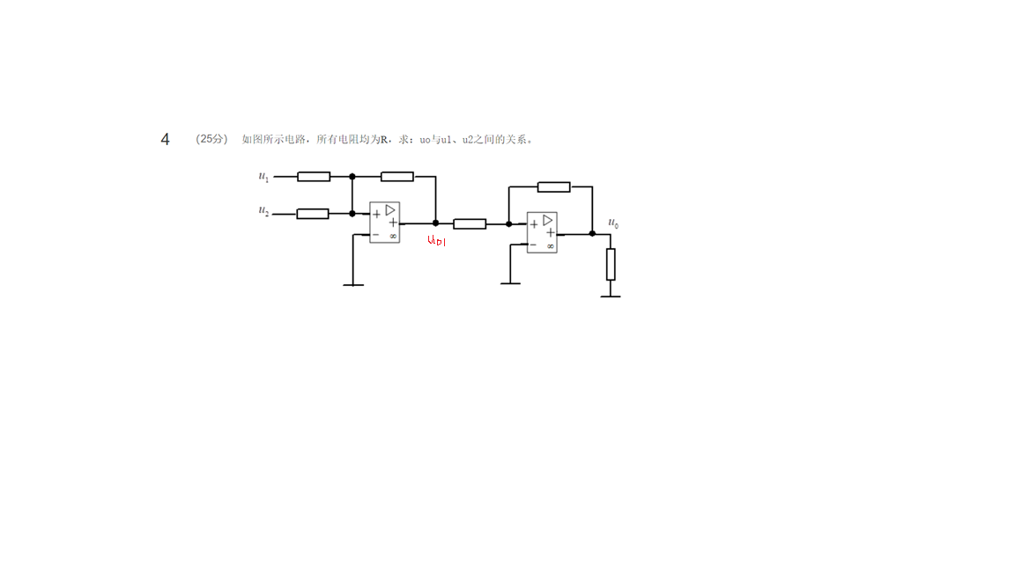

因为 ….10分

并且 …..10分

所以….5分（其他证明方式也可给分）